Spring kursus i DSM!

Den 4 juli afholder DSM springkursus med

Linnea Ericsson
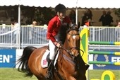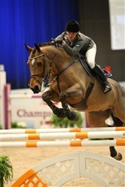

Man rider 4 rytter pr. hold i 60 min.
Pris: 350.- som betales ved tilmelding (+50.- hvis man kommer udefra)
Betaling skal ske til Danske bank reg. Nr. 3164 Konto nr. 3572450597
Bemærk: Pladsen reserveres først når der er betalt!
Kurset foregår på DSM’s grus springbane Englodsvej 5, 2791 Dragør.

Tilmelding til grangaarden@email.dk

Indeholdende:
Rytters navn
Hest/pony navn og kategori
Niveau

Konto nr. til betaling oplyses ved tilmelding
Spørgsmål vedr. kurset: Lykke tlf. 6077 0810 evt. på sms.

Tilmelding efter først til mølle princippet!

